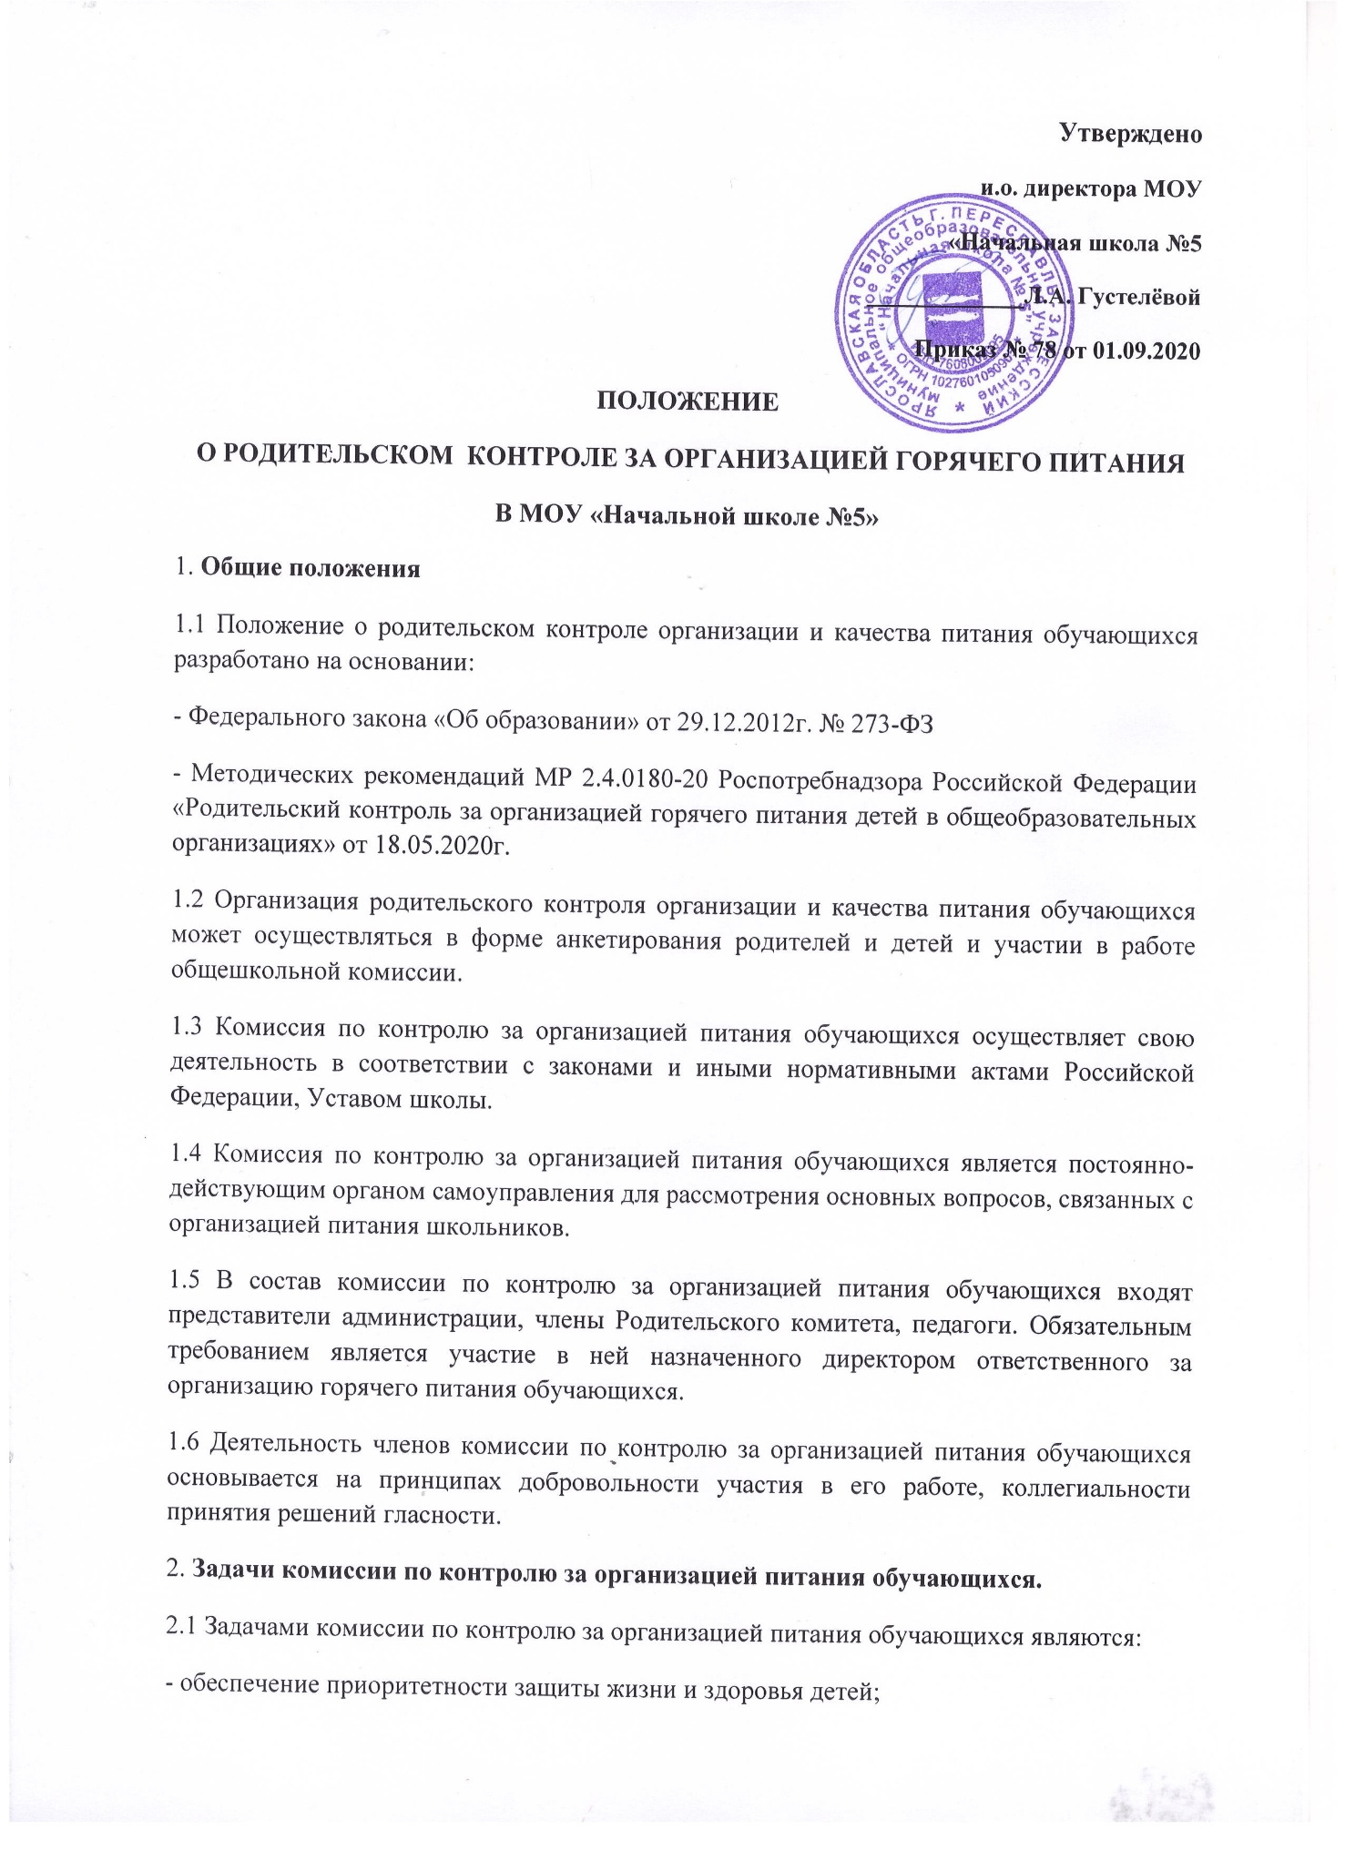
- соответствие энергетической ценности и химического состава рационов физиологическим потребностям и энергозатратам обучающихся;
- обеспечение максимально разнообразного питания и наличие в ежедневном рационе пищевых продуктов со сниженным содержанием насыщенных жиров, простых сахаров, поваренной соли, пищевых продуктов, обогащенных витаминами, пищевыми волокнами и биологическими веществами;
- обеспечение соблюдения санитарно-эпидемиологических требований на всех этапах обращения пищевых продуктов (готовых блюд);
- контроль за работой школьной столовой;
- проверка качества и количества приготовленной для учащихся пищи согласно меню;
-содействие созданию оптимальных условий и форм организации школьного питания.
3.Функции комиссии по контролю за организацией питания учащихся.
3.1. Комиссия по контролю за организацией питания учащихся обеспечивает участие в следующих процедурах:
- общественной экспертизы питания учащихся.
- контроль за качеством и количеством, приготовленной согласно меню пище.
- изучает мнения обучающихся и их родителей (законных представителей) по организации и улучшению качества питания;
- участвует в разработке предложений и рекомендаций по улучшению качества питания обучающихся.
4. Права и ответственность комиссии по контролю за организацией питания
учащихся.
Для осуществления возложенных функций комиссии предоставлены следующие права:
4.1. контролировать в школе организацию и качество питания обучающихся;
4.2. получать от повара, медицинского работника школы информацию по организации питания, качества приготовляемых блюд и соблюдения санитарно – гигиенических норм;
4.3. заслушивать на своих заседаниях заведующую производством, медицинского работника школы, по выполнению ими обязанностей по обеспечению качественного питания обучающихся;
4.4. проводить проверку работы школьной столовой не в полном составе, но в присутствии не менее трёх человек на момент проверки;
4.5. при проверке столовой члены комиссии должны пользовать санитарной одеждой, маской, перчатками и соблюдать требования САН ПИН;
4.6. изменить график проверки, если причина объективна;
4.7. вносить предложения по улучшению качества питания обучающихся.
4.7. состав и порядок работы комиссии доводится до сведения работников школьной столовой, педагогического коллектива, обучающихся и родителей.
5. Порядок проведения проверки школьной столовой.
5.1. Проверка работы школьной столовой проводится не чаще одного раза в месяц.
5.2. Проверяющие должны быть одеты в халаты и средства индивидуальной защиты (перчатки, маска). Перед проверкой обязательна обработка рук антисептиком.
5.3. Проверка происходит только в обеденном зале в то время, когда в нём нет обучающихся в присутствии заведующей столовой и ответственного за питание в школе (на пищеблок проверяющие не допускаются).
5.4. Проверяющие изучают меню, сравнивают готовые блюда с информацией, представленной в меню (наличие, вес готовых продуктов, свежесть, своевременная подача блюд).
5.8. Полученные сведения заносят в протокол и заверяют его подписью всех присутствующих и заведующей столовой и ответственного за питание в школе.
6. Организация деятельности комиссии по контролю за организацией питания учащихся.
6.1. комиссия формируется на основании приказа директора школы. Полномочия комиссии начинаются с момента подписания соответствующего приказа;
6.2. комиссия выбирает председателя;
6.3. комиссия составляет план – график контроля по организации качества питания школьников. Деятельность осуществляется в соответствии с планом и графиком работы комиссии;
6.4. о результатах работы комиссия информирует администрацию школы и родительские комитеты;
6.5. один раз в четверть комиссия знакомит с результатами деятельности директора школы и один раз в полугодие Совет школы;
6.6. по итогам учебного года комиссия готовит аналитическую справку для публичного отчёта школы;
6.7. заседание комиссии проводятся по мере необходимости, но не реже одного раза в месяц и считаются правомочными, если на них присутствует не менее 2/3 ее членов;
6.8. решение комиссии принимаются большинством голосов из числа присутствующих членов путём открытого голосования и оформляются актом.
7. Ответственность членов Комиссии
7.1. члены Комиссии несут персональную ответственность за невыполнение или ненадлежащее исполнение возложенных на них обязанностей;
7.2. комиссия несет ответственность за необъективную оценку по организации питания и качества предоставляемых услуг.
8. Документация комиссии по контролю за организацией питания учащихся.
8.1. Заседания комиссии оформляются протоколом. Протоколы подписываются председателем.
8.2. Тетрадь протоколов заседания комиссии хранится у директора школы.

